Отчёт по лабораторной работе №5

Модель хищник-жертва

Желдакова Виктория Алексеевна

Содержание

# 1 Цель работы

Построить график зависимости численности хищников от численности жертв, графики изменения численности хищников и численности жертв и найти стационарное состояние системы с помощью языков OpenModelica и Julia.

# 2 Задание

## 2.1 Вариант 16

Для модели «хищник-жертва»:

$$\left\{\begin{matrix}\frac{dx}{dt}=−0.59x\left(t\right)+0.058x\left(t\right)y\left(t\right) \\ \frac{dy}{dt}=0.57y\left(t\right)−0.056x\left(t\right)y\left(t\right)\end{matrix}\right.$$

Построёте график зависимости численности хищников от численности жертв, а также графики изменения численности хищников и численности жертв при следующих начальных условиях: $x_{0}=8,y_{0}=18$. Найдите стационарное состояние системы.

# 3 Теоретическое введение

Простейшая модель взаимодействия двух видов типа «хищник — жертва» - модель Лотки-Вольтерры. Данная двувидовая модель основывается на следующих предположениях: 1. Численность популяции жертв x и хищников y зависят только от времени (модель не учитывает пространственное распределение популяции на занимаемой территории) 2. В отсутствии взаимодействия численность видов изменяется по модели Мальтуса, при этом число жертв увеличивается, а число хищников падает 3. Естественная смертность жертвы и естественная рождаемость хищника считаются несущественными 4. Эффект насыщения численности обеих популяций не учитывается 5. Скорость роста численности жертв уменьшается пропорционально численности хищников

$$\left\{\begin{matrix}\frac{dx}{dt}=ax\left(t\right)−bx\left(t\right)y\left(t\right) \\ \frac{dy}{dt}=−cy\left(t\right)+dx\left(t\right)y\left(t\right)\end{matrix}\right.$$

В этой модели $x$– число жертв, $y$- число хищников. Коэффициент a описывает скорость естественного прироста числа жертв в отсутствие хищников, $с$- естественное вымирание хищников, лишенных пищи в виде жертв. Вероятность взаимодействия жертвы и хищника считается пропорциональной как количеству жертв, так и числу самих хищников ($xy$). Каждый акт взаимодействия уменьшает популяцию жертв, но способствует увеличению популяции хищников (члены $−bxy$ и $dxy$ в правой части уравнения).

Математический анализ этой (жесткой) модели показывает, что имеется стационарное состояние, всякое же другое начальное состояние (B) приводит к периодическому колебанию численности как жертв, так и хищников, так что по прошествии некоторого времени система возвращается в состояние B.

Стационарное состояние системы (1) (положение равновесия, не зависящееот времени решение) будет в точке: $x_{0}=\frac{c}{d},y_{0}=\frac{a}{b}$. Если начальные значения задать в стационарном состоянии $x\left(0\right)=x_{0},y\left(0\right)=y_{0}$, то в любой момент времени численность популяций изменяться не будет. При малом отклонении от положения равновесия численности как хищника, так и жертвы с течением времени не возвращаются к равновесным значениям, а совершают периодические колебания вокруг стационарной точки. Амплитуда колебаний и их период определяется начальными значениями численностей $x\left(0\right),y\left(0\right)$. Колебания совершаются в противофазе.

# 4 Выполнение лабораторной работы

## 4.1 Решение с помощью языков программирования

### 4.1.1 Julia

Код программы для нестационарного случая [2]:

ing Plots  
using DifferentialEquations  
  
x0 = 8  
y0 = 18  
  
a = 0.59  
b = 0.058  
c = 0.57  
d = 0.056  
  
function ode_fn(du, u, p, t)  
 x, y = u  
 du[1] = -a*x + b*x*y   
 du[2] = c*y - d*x*y  
end  
  
v0 = [x0, y0]  
tspan = (0.0, 60.0)  
prob = ODEProblem(ode_fn, v0, tspan)  
sol = solve(prob, dtmax=0.05)  
X = [u[1] for u in sol.u]  
Y = [u[2] for u in sol.u]  
T = [t for t in sol.t]  
  
plt = plot(dpi=300, legend=false)  
plot!(plt, X, Y, color=:blue)  
  
savefig(plt, "lab05_1.png")   
  
plt2 = plot(dpi=300, legend=false)  
plot!(plt2, T, X, label="Численность жертв", color=:red)  
plot!(plt2, T, Y, label="Численность хищников", color=:green)  
  
savefig(plt2, "lab05_2.png")

В результате работы программы получаем следующие графики: (рис. 1) (рис. 2).

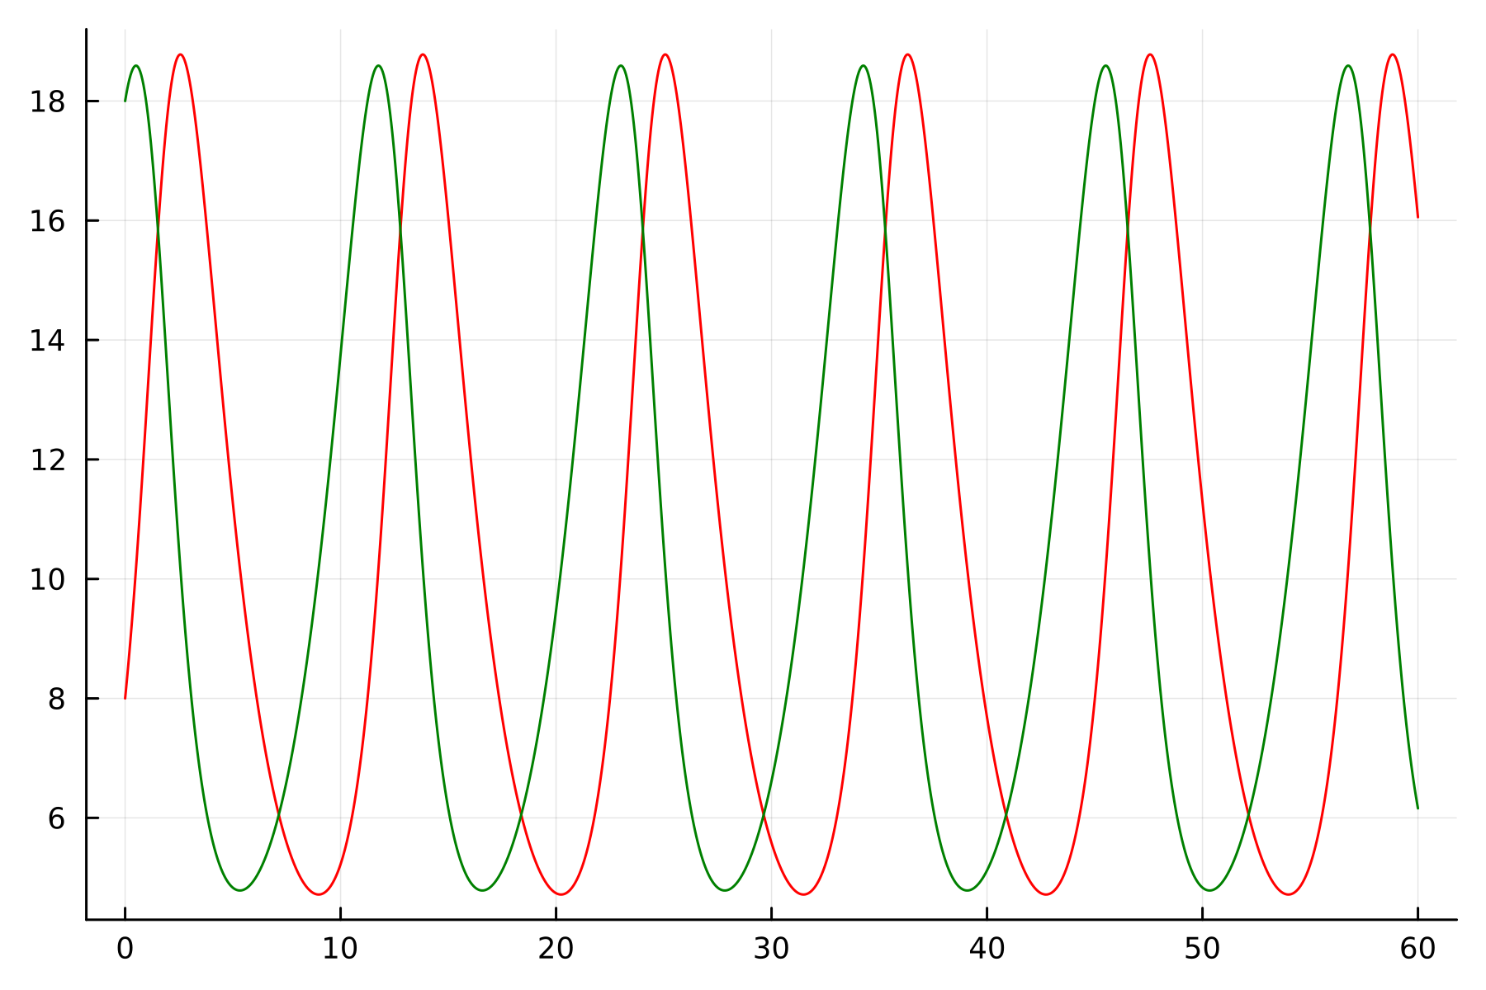

Рис. 1: График изменения численности хищников и численности жертв

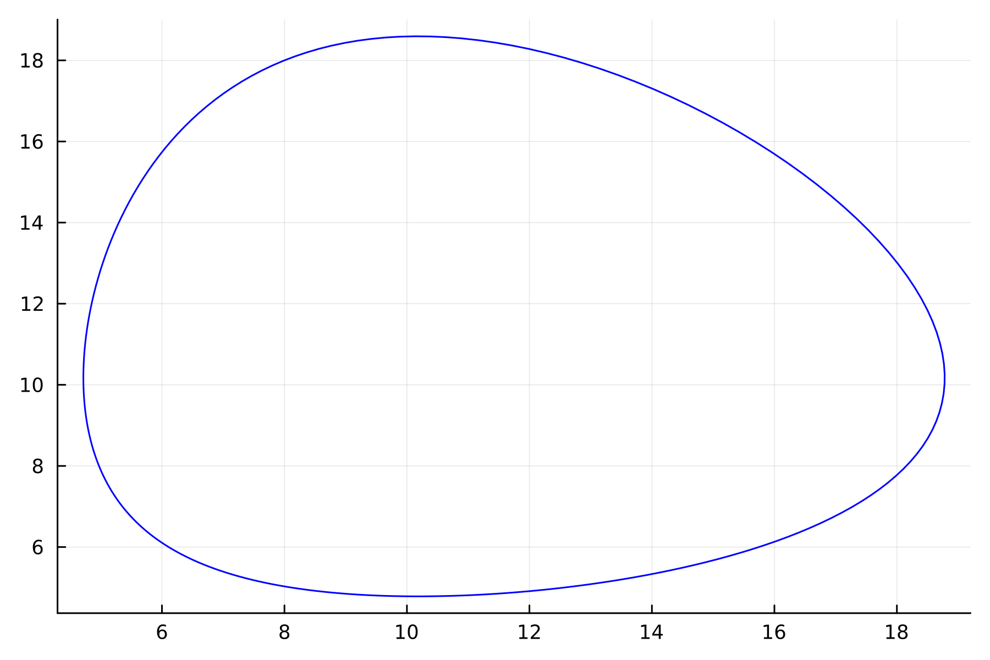

Рис. 2: График зависимости численности хищников от численности жертв

Код программы для стационарного случая:

ing Plots  
using DifferentialEquations  
  
a = 0.59  
b = 0.058  
c = 0.57  
d = 0.056  
  
x0 = c/d  
y0 = a/b  
  
function ode_fn(du, u, p, t)  
 x, y = u  
 du[1] = -a*x + b*x*y   
 du[2] = c*y - d*x*y  
end  
  
v0 = [x0, y0]  
tspan = (0.0, 60.0)  
prob = ODEProblem(ode_fn, v0, tspan)  
sol = solve(prob, dtmax=0.05)  
X = [u[1] for u in sol.u]  
Y = [u[2] for u in sol.u]  
T = [t for t in sol.t]  
  
plt2 = plot(dpi=300, legend=false)  
plot!(plt2, T, X, label="Численность жертв", color=:red)  
plot!(plt2, T, Y, label="Численность хищников", color=:green)  
  
savefig(plt2, "lab05_3.png")

В результате работы программы получаем следующий график: (рис. 3).

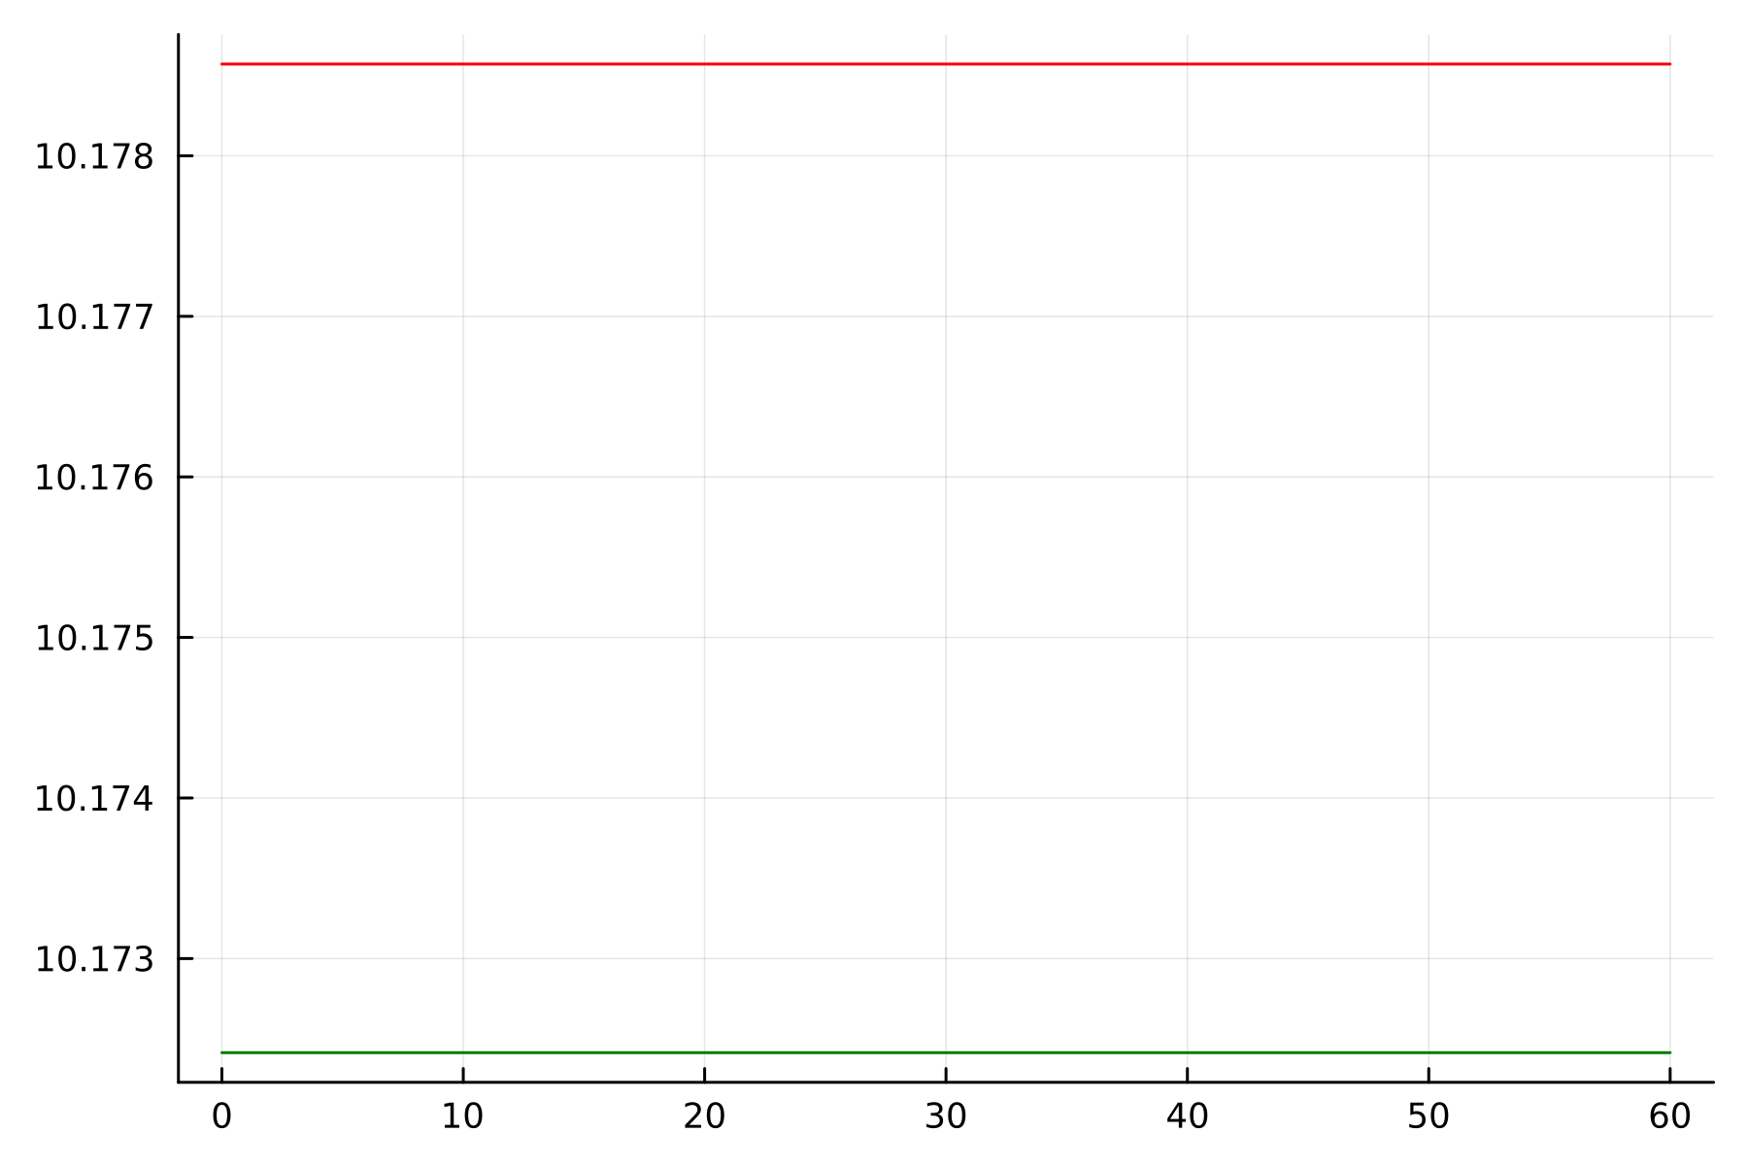

Рис. 3: Стационарное состояние системы

### 4.1.2 OpenModelica

Код программы для нестационарного случая [1]:

model lab05_1  
Real a = 0.59;  
Real b = 0.058;  
Real c = 0.57;  
Real d = 0.056;  
Real x;  
Real y;  
initial equation  
x = 8;  
y = 18;  
equation  
der(x) = -a*x + b*x*y;  
der(y) = c*y - d*x*y;  
end lab05_1;

В результате работы программы получаем следующие графики: (рис. 4) (рис. 5).

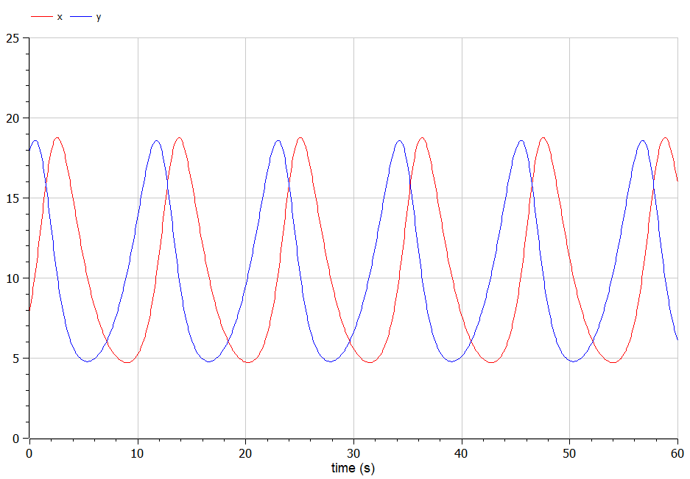

Рис. 4: График изменения численности хищников и численности жертв

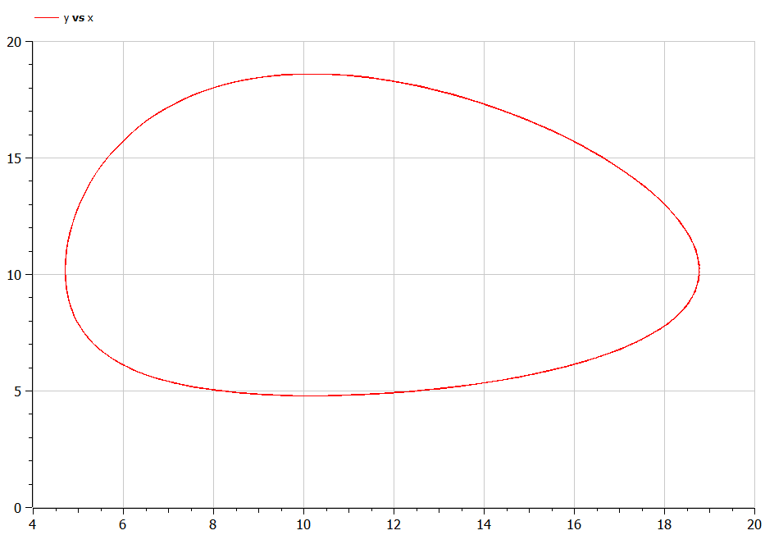

Рис. 5: График зависимости численности хищников от численности жертв

Код программы для стационарного случая:

model lab05_2  
Real a = 0.59;  
Real b = 0.058;  
Real c = 0.57;  
Real d = 0.056;  
Real x;  
Real y;  
initial equation  
x = c/d;  
y = a/b;  
equation  
der(x) = -a*x + b*x*y;  
der(y) = c*y - d*x*y;  
end lab05_2;

В результате работы программы получаем следующий график: (рис. 6).

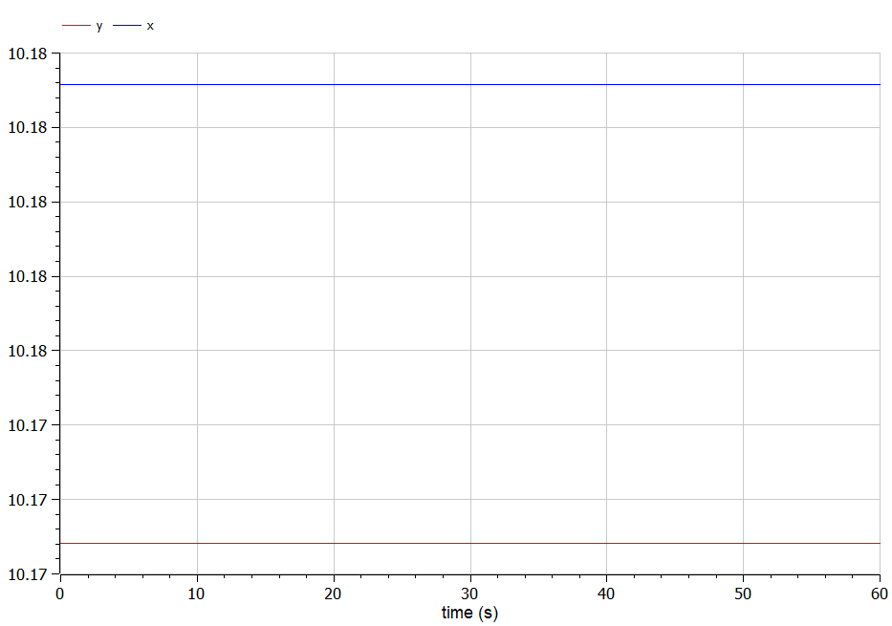

Рис. 6: Стационарное состояние системы

## 4.2 Анализ

Графики в OpenModelica получились идентичными с графиками, полученными с помощью Julia.

# 5 Выводы

Построили графики зависимости численности хищников от численности жертв, графики изменения численности хищников и численности жертв и нашли стационарное состояние систем с помощью языков OpenModelica и Julia.

# Список литературы

[1] Документация по OpenModelica: https://openmodelica.org/

[2] Документация по Julia: https://docs.julialang.org/en/v1/